Instituto Tecnológico de Costa Rica.

Escuela de Computación.

Centro Académico de San José.



Bases de Datos 1.

Proyecto 2

“Dog Lovers”

Elaborado por:

Jeffrey Camareno.

Cristian Flores.

Olman Quirós.

San José, Costa Rica.

Noviembre, 2014

**Introducción.**

El proyecto consiste en la implementación de un sistema tipo web, el cual permita tener un control de los animales tanto perdidos como encontrados y que además este permita llevar a cabo adopciones y permita tener un seguimiento de los diferentes animales que han sido perdidos o que se deseen dar en adopción.

El proyecto pretende ser lo más parecido a una red social, como por ejemplo que pueda registrar personas, y que cada una cuente con su perfil en el cual se pueda subir fotos y que este a su vez pueda registrar a los distintos animales, los cuales se puede dar en adopción o solo registrarlos por si algún voluntario quiere hacerse responsable de este tomando funciones de casa cuna y o hacerse con el animal.

El sistema a su vez permite realizar donaciones tanto a las personas que se hicieron con las funciones de casa cuna como a todas aquellas asociaciones que estén al cuidado de animales.

Con este sistema se pretende crear un medio por el cual diferentes personas puedan interactuar y dar a conocer situaciones de diferentes animales, y así poder ayudar a todos aquellos que están en las calles perdidos o sin dueño, y asimismo poder almacenar toda la información tanto de personas como de animales para así poder darles el seguimiento adecuado y con el fin de que cada mascota registrada pueda hacerse de un hogar y a su vez poder tener un dueño.

**Registro de Personas:**

Toda persona que quiera utilizar la aplicación “Dog Lovers” primeramente debe proceder a registrarse, llenando este un formulario con la información personal para así poder hacerse con todas las funciones del sistema.

La forma en que se ve el sistema de registro es la siguiente:

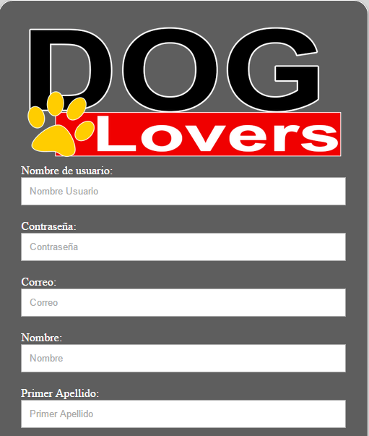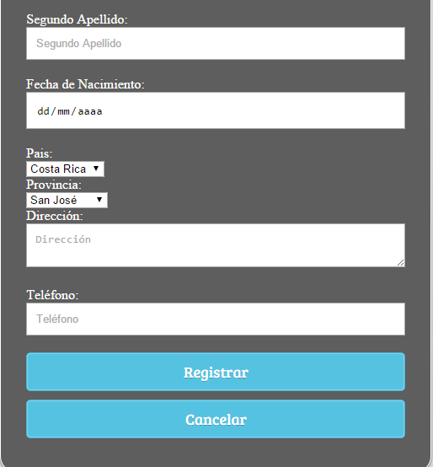

**“Login” de usuarios:**

Una vez finalizado el registro se procede a validar los datos como el nombre de usuario y contraseña para así poder ingresar en el sistema y disfrutar de todas las diferentes funcionalidades que este nos ofrece.

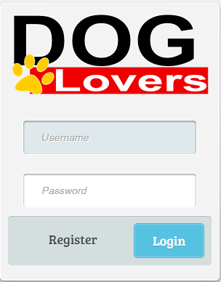

**Pantalla principal:**

Una vez que ingresemos al sistema la aplicación nos enviara a la pantalla principal, esta es la pantalla desde la cual se puede dar acceso a todas las diferentes funciones del sistema como por ejemplo poder visualizar mi perfil, mis publicaciones, las mascotas, en fin es la pantalla que posee todas las funciones y desde la cual podemos acceder a todas ellas.

La cual luce de la siguiente forma:

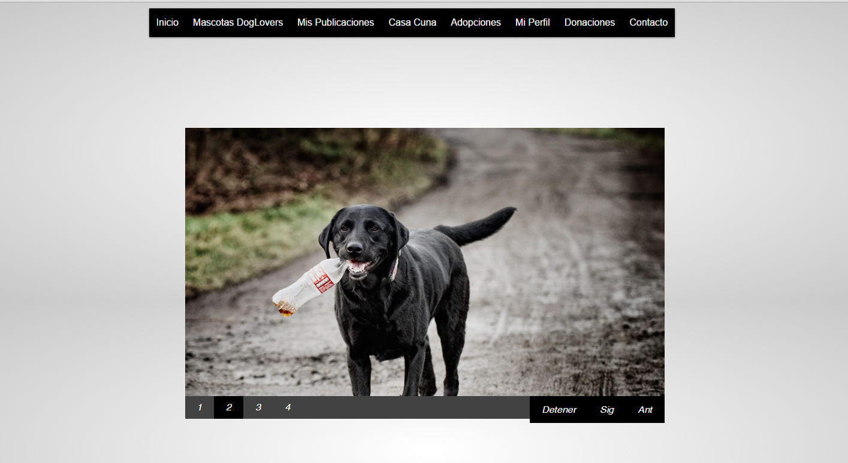

Esta posee un álbum de fotos con diferentes imágenes de animales las cuales están pasando cada cierto tiempo, este a su vez permite diferentes funciones como por ejemplo; si se quisiera se puede detener la imagen y así poder visualizarla detenidamente, incluso permite tanto avanzar como devolver la imagen por si no se pudo visualizar detenidamente.